Влияние термообработки на структуру и механические свойства сталей

Цель работы
Изучить влияние основных видов термической обработки (отжиг, нормализация и закалка с последующим отпуском) на структуру и механические свойства среднеуглеродистой стали.

Краткие теоретические сведения. Термическая обработка представляет собой процесс тепловой обработки сплавов с целью изменения их структуры и свойств, заключающийся в нагреве до определенных температур, выдержке при этих температурах и последующем охлаждении с заданной скоростью.
В процессе нагрева и охлаждения стали при определенных температурах, называемых критическими, происходят структурные превращения. Верхние критические точки $А_{3}$ лежат на линии GSE и соответствуют превращению феррит$⇔$аустенит в доэвтектоидных сталях и вторичный цементит $⇔$ аустенит в заэвтектсидных. Если рассматривается процесс нагрева, критические точки обозначаются $А_{С1}$, $А_{С2}$, $А_{С3}$; при охлаждении: $А_{r1}$, $А_{r2}$, $А_{r3}$. Верхняя критическая точка для заэвтектоидных сталей часто обозначается $А_{\text{ст}}$ (одинаково при нагреве и охлаждении).

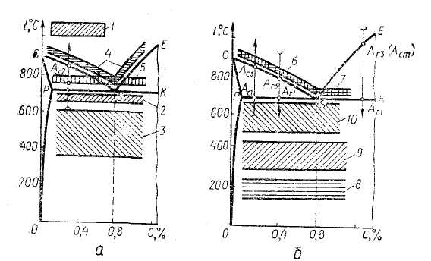
Рис. 1. Области температур нагрева сталей при различных видах термообработки:
1—диффузионный отжиг; 2 — рекристаллизационный отжиг;
3 — отжиг для уменьшения остаточных напряжений, высокий отпуск; 4 — полный отжиг II рода или нормализация;
5 — неполный отжиг II рода; 6 — полная закалка; 7 — неполная закалка; 8 — низкий отпуск; 9 — средний отпуск; 10 — высокий отпуск

По классификации Л. А. Бочвара различают четыре вида термической обработки: отжиг I рода, отжиг II рода, закалку и отпуск. Отжиг 1 рода не обусловлен фазовыми превращениями, он имеет разновидности (рис. 1, а): диффузионный, рекристаллизационный и отжиг для уменьшения остаточных напряжений.
Диффузионный отжиг (гомогенизацию) применяют для уменьшения химической неоднородности стальных слитков и крупных отливок и проводят при высокой температуре (1100... 1200 °С) с выдержкой в течение 10... 15 ч и последующим медленным охлаждением.
Рекристаллизационный (разупрочняющий) отжиг применяют для устранения наклепа, возникающего при холодной обработке металлов давлением. В результате этого вида отжига при температуре 650..,700 °С происходит рекристаллизация упрочненного металла: устраняются искажения кристаллической решетки, вместо вытянутых зерен образуются новые, равноосные; снижаются твердость и прочность и повышаются пластичность и вязкость.
Отжиг для уменьшения остаточных напряжений производится при температурах несколько ниже температур рекристаллизационного отжига (350...600 °С) и предназначен для устранения внутренних напряжений, возникающих при изготовлении сложных деталей методами литья, сварки, обработки давлением.
Отжиг II рода, применяемый для сплавов, претерпевающих при нагреве и охлаждении фазовые превращения, бывает полным (нагрев на ЗО...5О°С выше лини» GSE) и неполным (нагрев на 30...50 °С выше линии PSK). При всех видах отжига производится медленное охлаждение заготовок (вместе с печью). Разновидностью полного отжига является нормализация, при которой производится более быстрое охлаждение — на воздухе.
В процессе нагрева при прохождении через критические температуры $А_{С1}$ и $А_{С3}$ происходят превращения в стали: в доэвтектоидной — феррит + перлит -> феррит + аустенит -> аустенит, в эвтектоидной — перлит -> аустенит и в заэвтектоидной — перлит + цементит -> аустенит + цементит -> аустенит. При охлаждении вместе с печью или на воздухе эти превращения происходят в обратном порядке, при этом нормализация обеспечивает получение более мелкозернистой структуры по сравнению с отжигом вследствие большой скорости охлаждения. Твердость и прочность стали после нормализации выше, чем после отжига. Поэтому в тех случаях, когда необходимо получить низкую твердость, например для облегчения механической обработки, предпочтение отдается отжигу. Нормализацию применяют как предварительную термическую обработку (обычно перед закалкой) и как окончательную для отливок и сортового проката (рельсы, прутки, швеллеры и др.).
При закалке (полной и неполной) изделия нагревают до тех же температур, что и при отжиге II рода (рис. 1, б). Различие между этими видами термообработки заключается в том, что при закалке производят быстрое охлаждение в воде, масле или водных растворах солей. При этом происходит переохлаждение аустенита до температур ниже $А_{r1}$, и при достаточно большой скорости охлаждения (выше критической) он при температуре около 200 °С превращается в мартенсит — пересыщенный раствор углерода в $α$-железе. Необходимо помнить, что максимальная растворимость углерода в феррите, представляющем собой твердый раствор углерода в $α$-железе, составляет 0,02 %, а в аустените (твердый раствор углерода в $γ$-железе) — 2,14%. При быстром охлаждении происходит полиморфное превращение железа $γ−α$, т. е. гранецентрированная кубическая решетка превращается в объемно центрированную кубическую. Углерод при этом не успевает выделиться из решетки и приводит к ее искажению. Поэтому мартенсит является твердой и хрупкой структурной составляющей и закаленные изделия, как правило, подвергают низкому (150...2,50 °С), среднему (300...450 °С) или высокому (500...700 °С) отпуску для снижения твердости и прочности и повышения пластичности и вязкости.
При низком отпуске получается структура отпущенного мартенсита, при среднем—троостита (мелкодисперсная смесь феррита и цементита), при высоком — сорбита (смесь феррита и зернистого цементита). С повышением температуры отпуска показатели прочности и твердость снижаются, а показатели пластичности и ударной вязкости стали повышаются. Это изменение механических свойств объясняется структурными превращениями, происходящими при отпуске. Наиболее благоприятное сочетание прочности, твердости и пластичности достигается после закалки и высокого отпуска (улучшения).

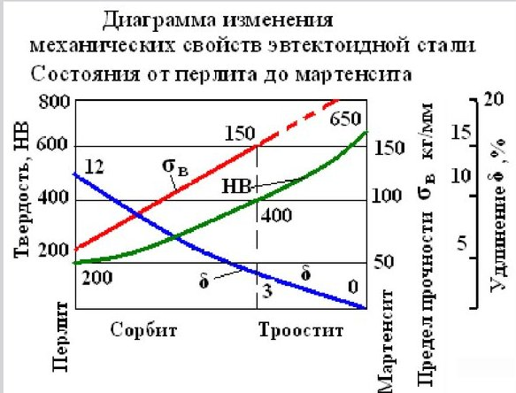

Оборудование, инструмент, материалы,
Твердомеры Бринелля и Роквелла
Металлографические микроскопы
Штангенциркули

Порядок выполнения работы. Изучить, зарисовать и описать микроструктуру образцов в состоянии поставки (без термообработки), после отжига, нормализации и закалки с последующим отпуском.

Содержание отчета. Описать микроструктуры стали после различных видов термической обработки. Сделать выводы о влиянии термообработки на структуру и механические свойства, о связи между структурой и механическими свойствами стали.

Твердость после закалки(HRC) | Температура отпуска,${}^{∘}$С | Твердость после отпуска(HRC) | Структура стали после отпуска
- 64 | 180 | 58 | Мартенсит отпуска
- 64 | 400 | 49 | Троостит отпуска
- 64 | 650 | 25 | Сорбит отпуска

Контрольные вопросы и задания
- На чем основана термическая обработка стали?
- Как определяется температура закалки для доэвтектоидных к заэвтектоидных сталей?
- Определите температуру нормализации стали У8.
- Какие структуры получаются после отжига II рода, нормализации, закалки в сталях 45 и У12?
- Какие структуры получаются после низкого, среднего и высокого отпуска закаленной стали?
6.По результатам лабораторной работы определите, какой режим термообработки обеспечивает наилучшую обрабатываемость резанием.
7. После какого режима термообработки можно ожидать наиболее высокую износостойкость стали?

